2026年上海市黄浦区中考二模数学试卷
（完成试卷时间：100分钟，总分：150分）
考生注意：
1．本试卷含三个大题，共25题；
2．答题时，考生务必按答题要求在答题纸规定的位置上作答，在草稿纸、本试卷上答题一律无效；
3．除第一、二大题外，其余各题如无特别说明，都必须在答题纸的相应位置上写出证明或计算的主要步骤．
一、选择题：（本大题共6题，每题4分，满分24分）【下列各题的四个选项中，有且只有一个是正确的，选择正确项的代号并填涂在答题纸的相应位置上．】
1. 下列二次根式中，不是最简二次根式的是（ ）
A. B. C. D.
2. 如果函数与的图像有公共点，那么下列的值中，满足条件的是（ ）
A. B. 0 C. 1 D. 2
3. 解方程时，令，那么换元后去分母整理得到的整式方程是（ ）
A. B.
C. D.
4. 下列信息中，适合用折线统计图，而不适合用条形统计图表示是（ ）
A. 上海市16个区的人口数 B. 张爷爷连续7天定时测得的体温
C. 九（3）班36个学生的体重 D. 向阳菜市场15种蔬菜的价格
5. 如图，坐标平面内圆，已知圆的半径为2，圆心，下列直线中，与圆相交，且被圆所截得的弦最长的是（ ）
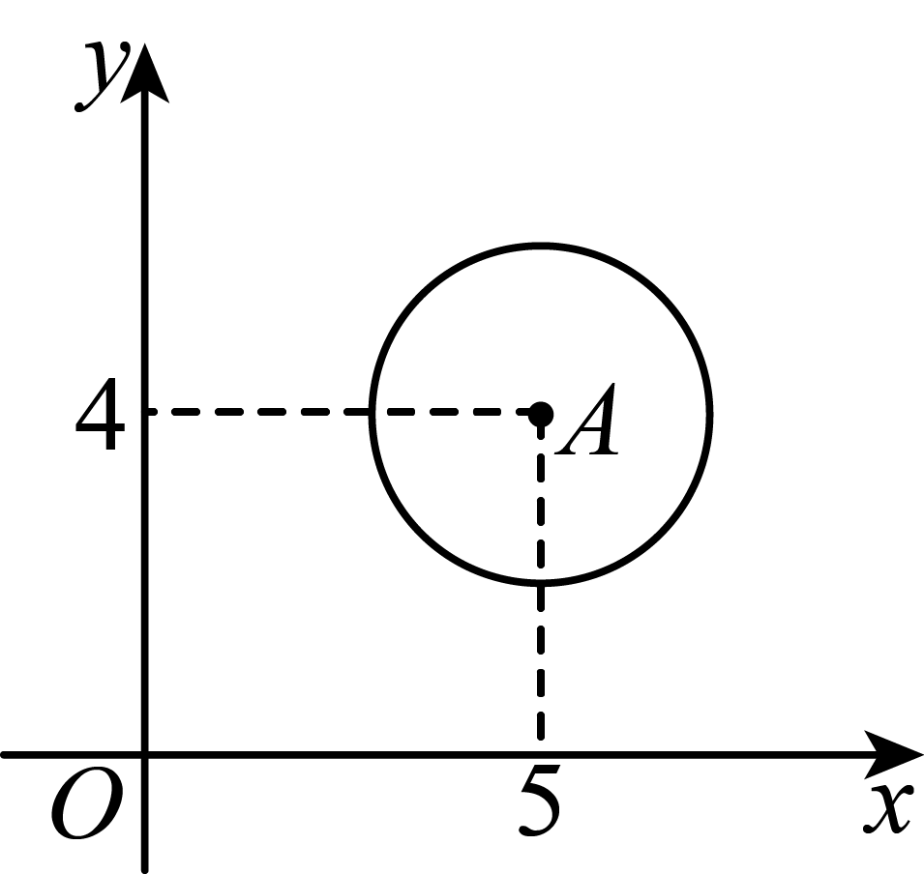
A. B. C. D.
6. 如图，现有两个全等三角形，它们的三边长分别为3、4、5，将它们拼接成一个图形，拼接方式满足：（1）两个三角形间有一条等长边完全重合；（2）两个三角形拼接在等长边的两侧，那么共能拼接成形状不同的四边形的种数是（ ）
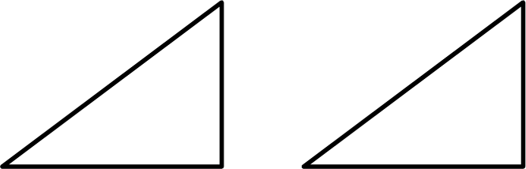
A. 3 B. 4 C. 5 D. 6
二、填空题：（本大题共12题，每题4分，满分48分）【各题答案，请填写在答题纸的相应题号位置中．】
7. 因式分解：_____．
8. 方程的解是________．
9. 已知关于x的方程有两个相等的实数根，那么k的值是______．
10. 已知一个平面图形，其下方为一个矩形，上方为一个以矩形一边为直径的半圆（如图所示），设， ，那么这个平面图形的面积是______（用，的代数式表示）．
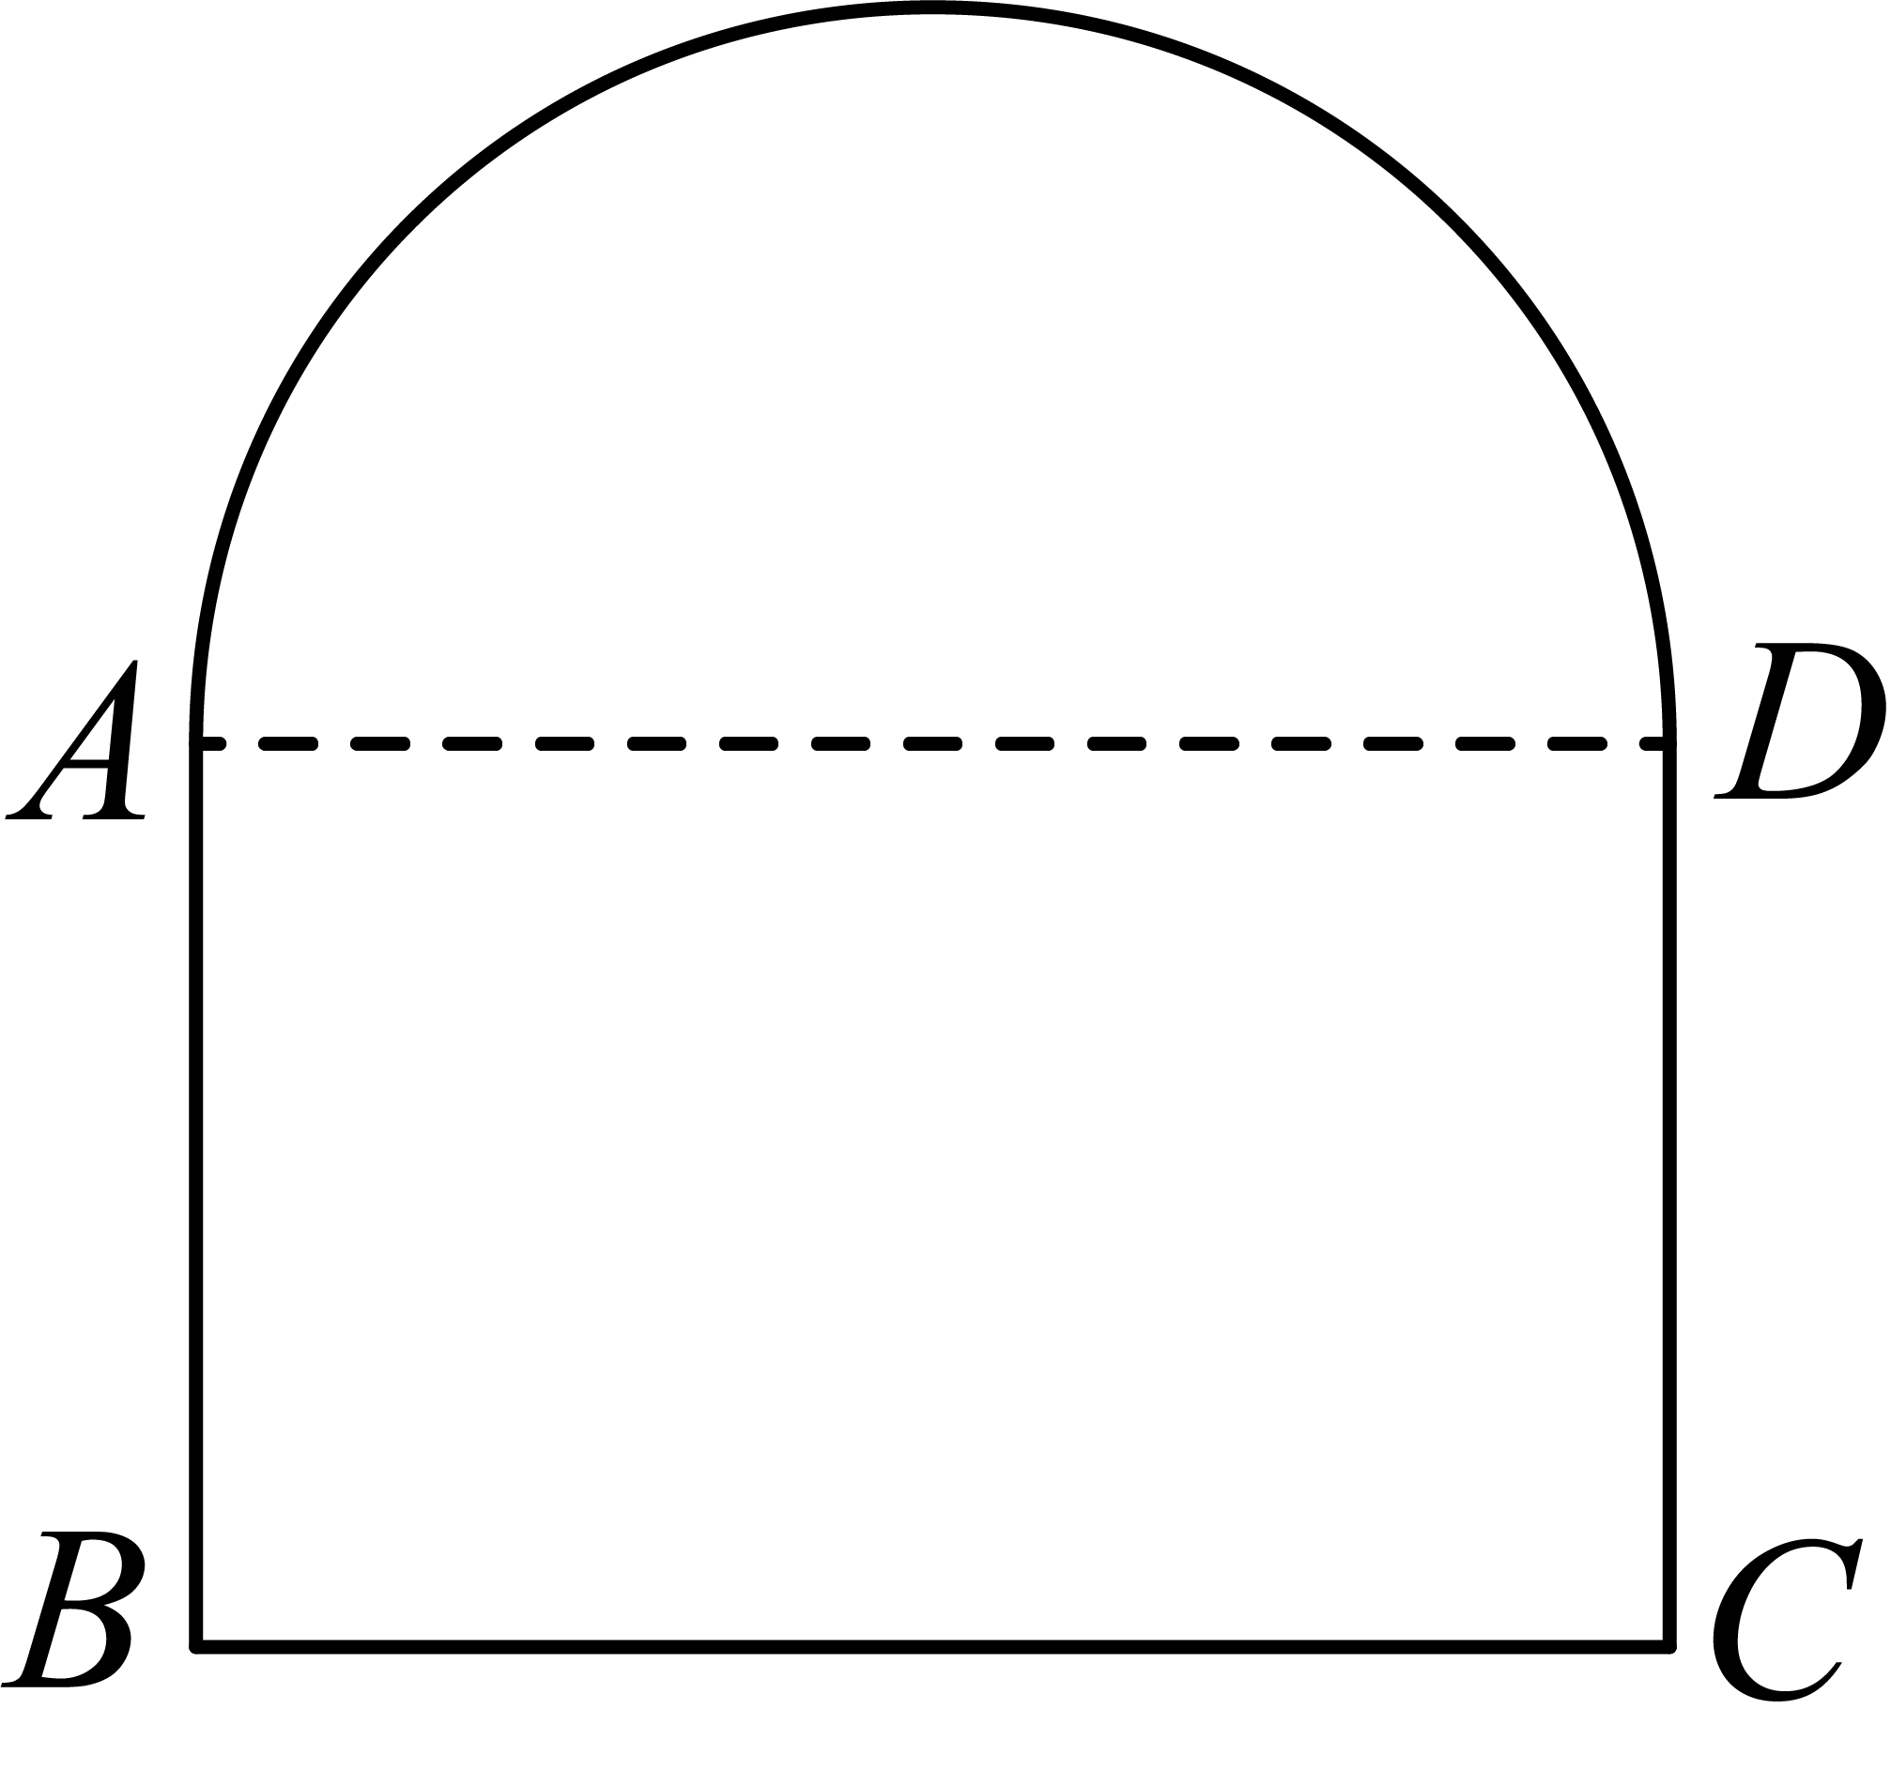
11. 已知直线与坐标轴交于、两点，那么线段的长是______．
12. 等腰三角形两腰上的高所在的直线形成的锐角为，则该等腰三角形的顶角的度数为_________．
13. 已知向量与方向相反，且，那么_____（用向量表示）．
14. 现有4张卡片，上面分别标记着3、4、5、6，从中随机抽取2张，将上面标记的两个数分别作为分子和分母，所得分数是最简分数的概率是_____．
15. 社区食堂推出一种老年套餐，为了能更精准地备餐，食堂对社区内800名老人作调研，从中随机抽取了50名，就星期一到星期五的需求量进行了问卷调查，汇总整理得到下列统计表．根据调研结果，食堂在星期一到星期五总共大约需要备这种老年套餐_____份．
套餐需求量统计表
星期 | 星期一 | 星期二 | 星期三 | 星期四 | 星期五
数量 | 12 | 10 | 10 | 12 | 10

16. 已知抛物线，将其向右平移n个单位，使平移后所得的抛物线与坐标轴恰好只有两个公共点，那么n的值是______．
17. 已知是圆和的公共弦，如果弦是圆的内接正方形的一边，也是圆的内接正六边形的一边，那么圆与的半径之比是______．
18. 如图，正方形内接于正方形，即点E、F、G、H分别在正方形的四边上．请画出点A、B、C、D分别关于、、、的对称点P、Q、R、S，如果四边形的面积恰好是正方形面积的一半，那么的值是_____．
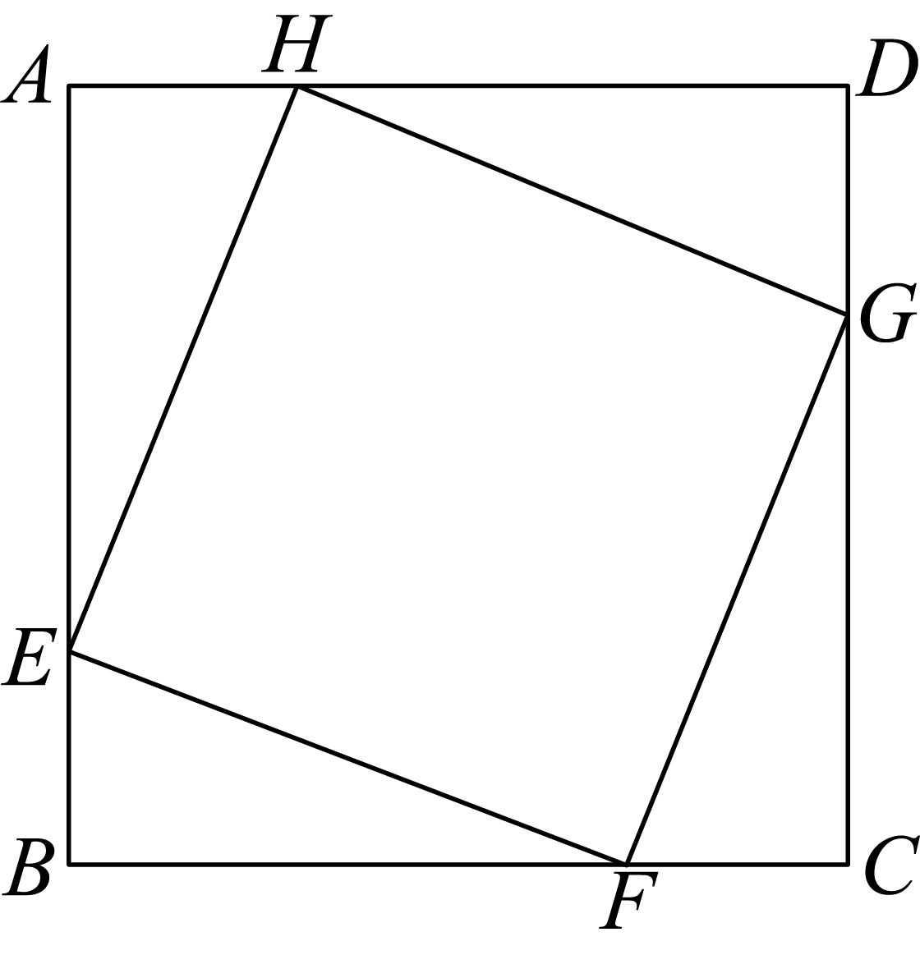
三、解答题：（本大题共7题，满分78分）
19. 计算：．
20. 解方程组：
21. 如图，D、E是边、上的点，、交于点G．已知．
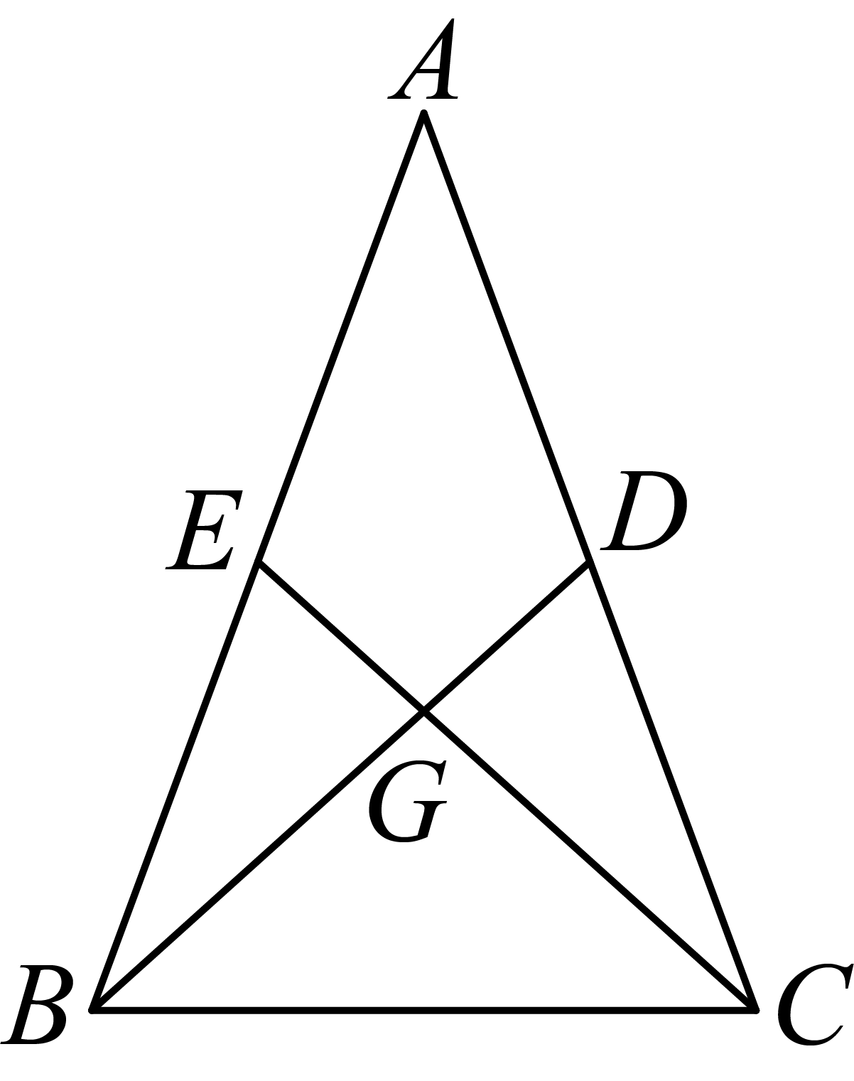
（1）求的值；
（2）如果，，求的值．
22. 下图是通过实验测得的一种抗过敏药物服用后，随时间的变化其有效成分含量在人体血液中的变化情况，在最初30分钟含量会直线上升，然后在30分钟至200分钟间稳定在饱和状态，人体血液中含量恒为100个计量单位，之后就会逐步下降，下降过程中人体血液中有效成分含量y个计量单位与时间x分钟之间大致符合函数（，k为常数）．
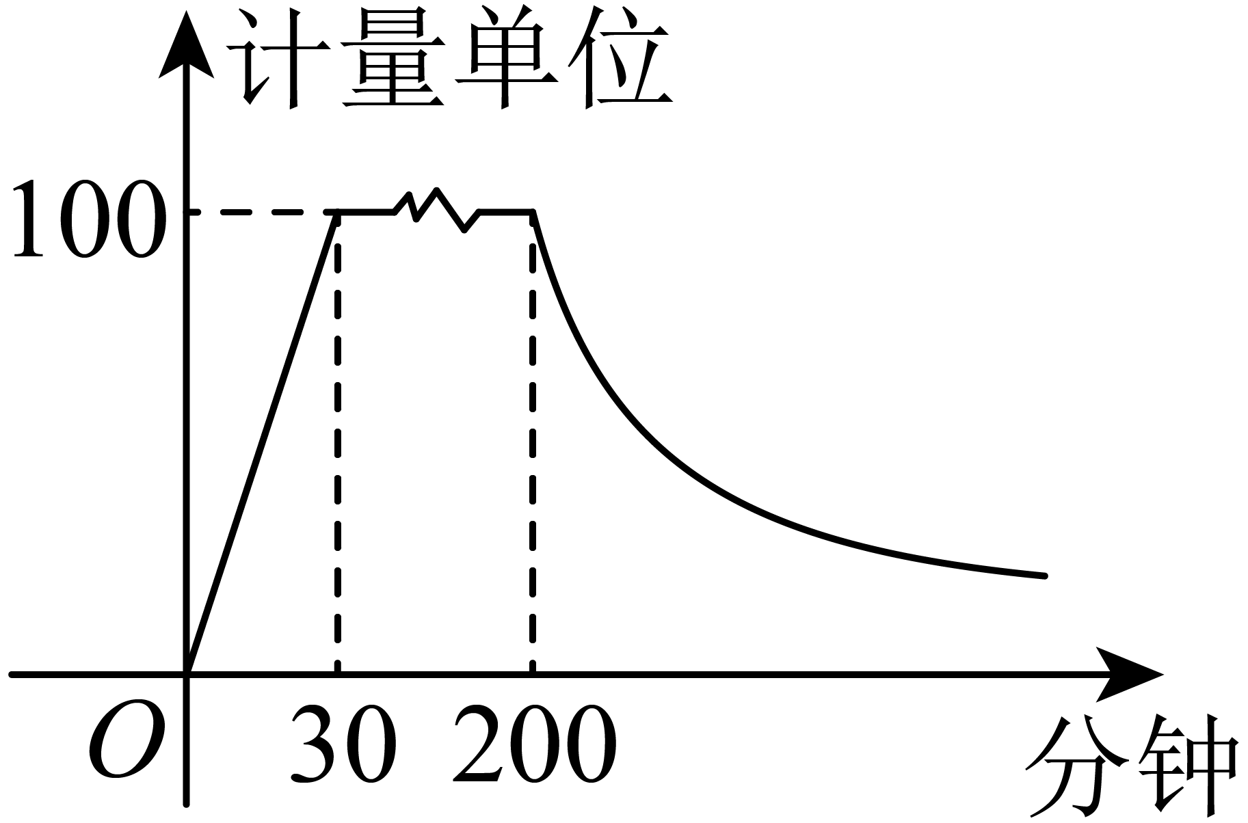
（1）求k的值；
（2）如果这种抗过敏药物在人体血液中的含量低于40个计量单位时，就会失去抗过敏的效果，那么这种抗过敏药物隔多少时间需服用一次（结果精确到1小时）．（参考数据：，，）
23. 学校新建了一个录播教室，为了适应不同教学场景的需要，学校定制了一批新的课桌，要求这批课桌的桌面是等腰梯形的．这天数学老师带领八年级同学到录播教室开展数学探究活动，探究内容就是如何验证这批课桌的桌面是不是等腰梯形的．老师给同学们的探究工具是带刻度的直尺（可以精确量出给定两点的距离）和记号笔．
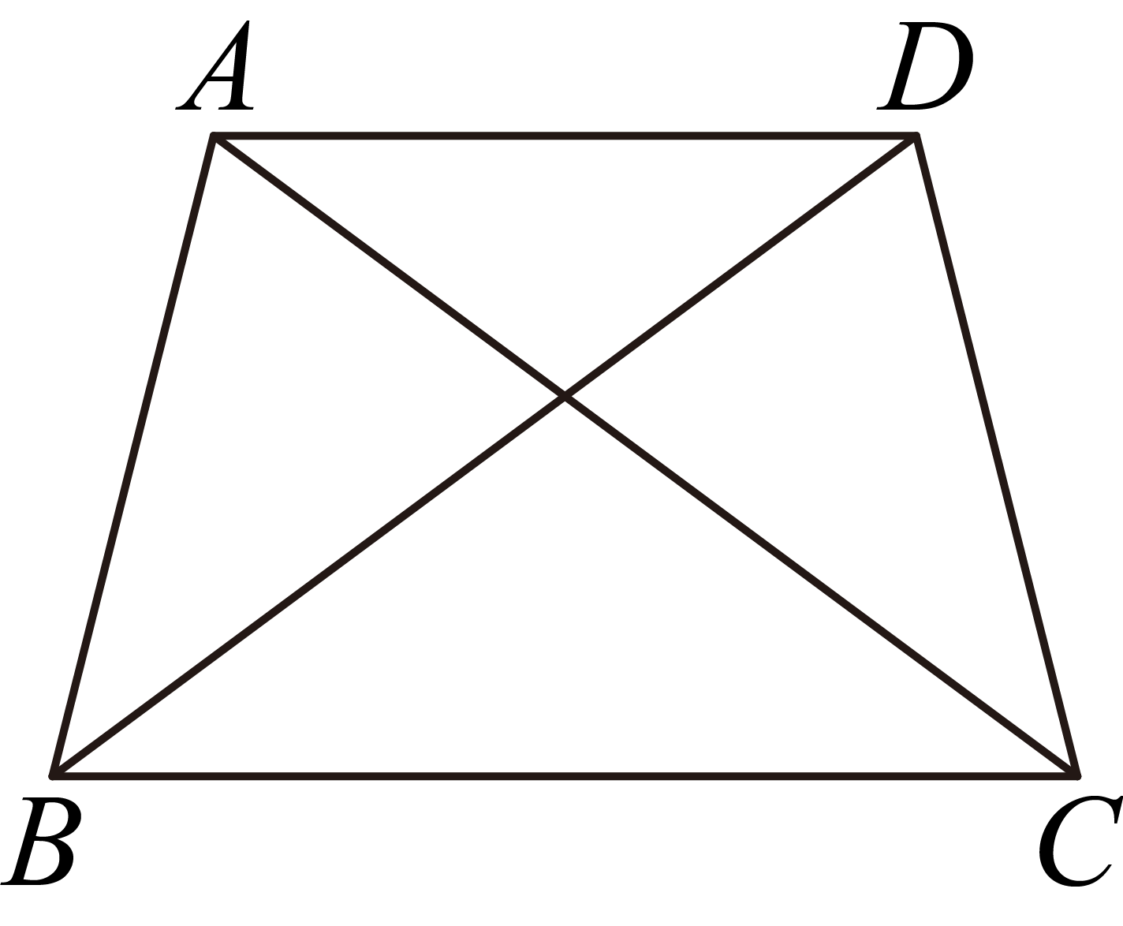
（1）雏鹰小组给出了他们的验证方案，如下：先依次标记四边形桌面的顶点为A、B、C、D，接着测量与的长，如果，那么桌面不是等腰梯形；如果，再继续测量、、与的长，如果，或者，，那么桌面是等腰梯形，不然，桌面就不是等腰梯形．
其他小组讨论了雏鹰小组给出的验证方案，一致认为这个方案是可行的．如果按雏鹰小组的验证方案，他们小组验证的结果为桌面确实是等腰梯形，就请你来说明一下理由（结合图示，写出已知、求证，并加以证明）；
（2）请再设计一个验证方案，并说明验证的步骤．
24. 如图，直线交x轴、y轴于点A、B．抛物线经过点A、B．
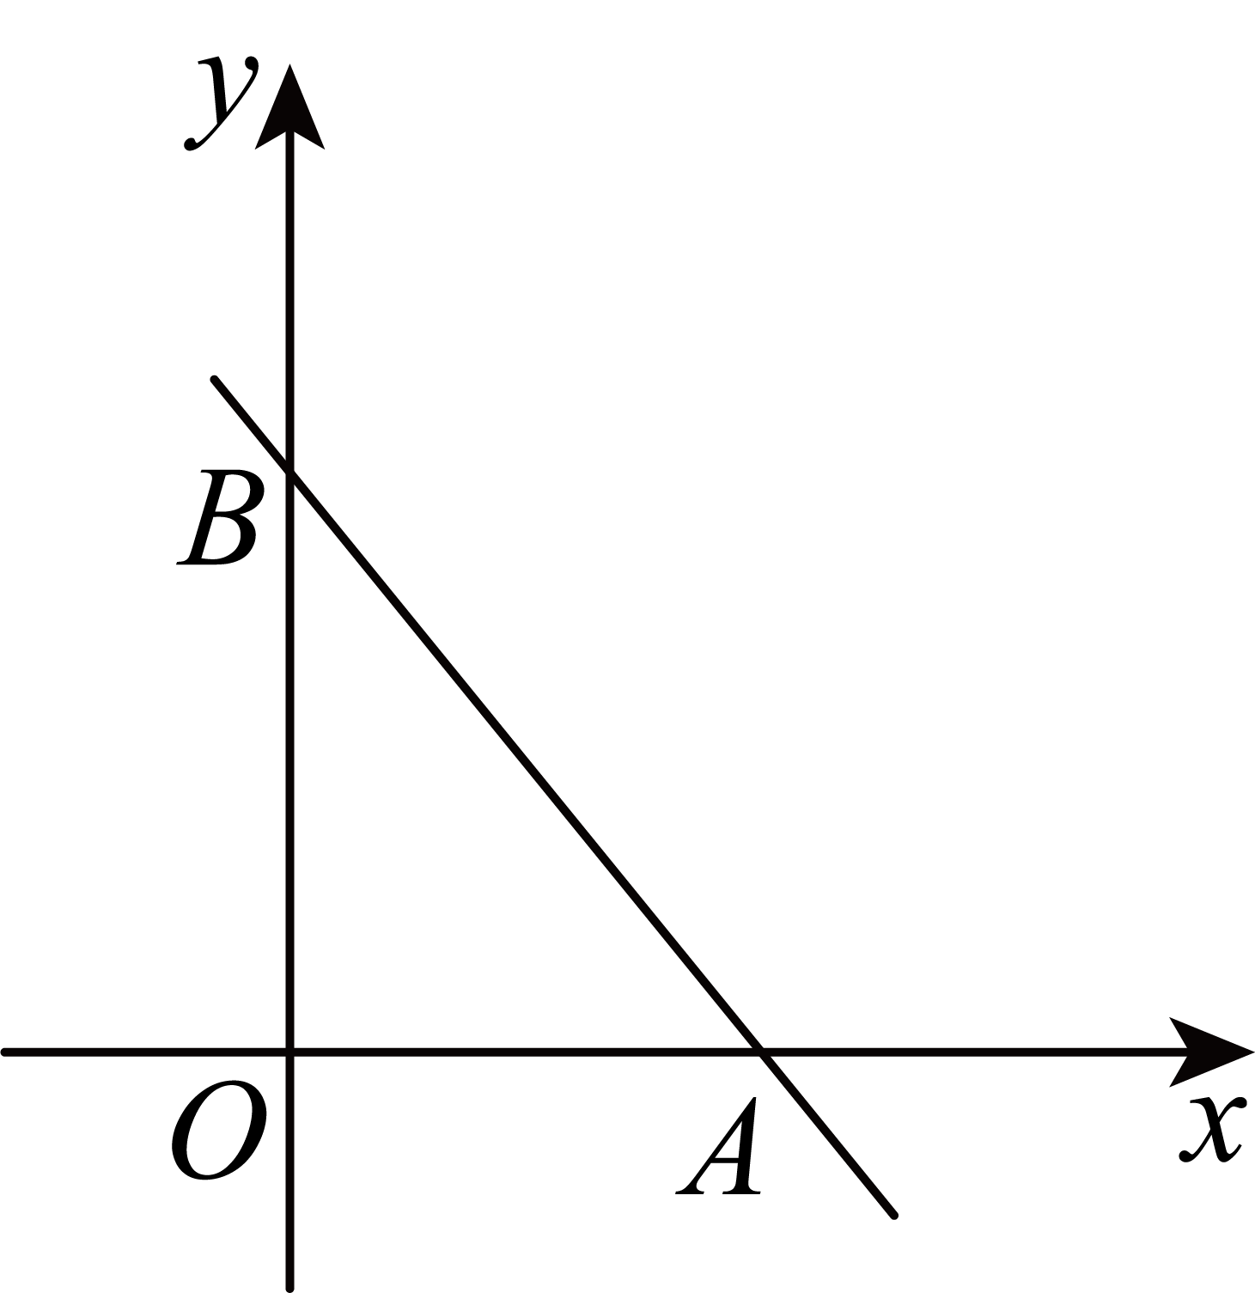
（1）下列表述中，正确的是（ ）
A．如果抛物线与x轴在点A的右边还有一个公共点，那么；
B．如果抛物线与x轴在点A的右边还有一个公共点，那么；
C．如果抛物线与x轴在点A的左边还有一个公共点，那么；
D．如果抛物线与x轴在点A的左边还有一个公共点，那么．
（2）记抛物线与x轴异于A的公共点为C，抛物线的顶点为D．
①当点C到A、B两点的距离相等时，求抛物线的表达式；
②如果点D关于x轴的对称点恰好在直线上，求点C的坐标．
25. 如图，圆心O是一处激光光源，照射在圆O的弦所在的挡板上，且，现在弦上两个位置M、N处开缝，使激光束透过这两个缝隙最终照射在弧上的两个亮点C、D恰好能将弧三等分．
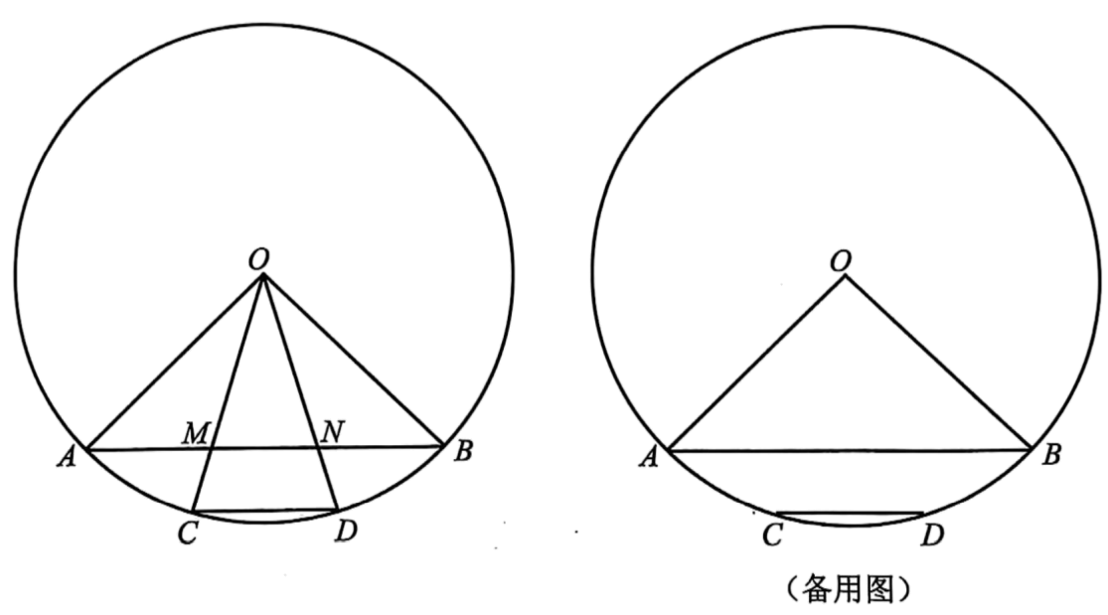
（1）求证：；
（2）试说明：点M、N不是弦的两个三等分点；
（3）假设弦上的开缝位置P、Q恰好是弦的两个三等分点，试画出新的激光光源S的位置，使得激光束通过缝隙P、Q后最终照射在弧上的两个亮点恰好是C、D，并求的大小．

